

 نبذة عامة عن الصندوق
صندوق "الخبير للدخل المتنوع 2030 المتداول"، هو صندوق استثمار عام متداول مغلق متوافق مع ضوابط لجنة الرقابة الشرعية، تم إنشاؤه بموجب لائحة صناديق الاستثمار والأنظمة واللوائح المعمول بها في المملكة، ويخضع لرقابة وإشراف هيئة السوق المالية. ويتمثل الهدف الاستثماري للصندوق في تحقيق دخل دوري للمستثمرين من خلال الاستثمار في أصول مدرّة للدخل؛ من خلال هيكل استثماري متوافق مع ضوابط لجنة الرقابة الشرعية. وينوي مدير الصندوق "الخبير المالية" الاستثمار في الصكوك، وصفقات عقود التمويل التجاري، وصفقات الإجارة، وأدوات الدخل المهيكلة، والديون المدعومة بالأصول، وصناديق الدخل، وصفقات المرابحة، إما بشكل مباشر، أو من خلال صناديق استثمار.

 البيانات الأساسية للصندوق
رمز التداول | 4702
رمز بلومبرغ | AKDI2030: AB
نوع الصندوق | صندوق استثمار عام متداول مغلق
تاريخ الإدراج | 17 يوليو 2024م
مدة الصندوق | ست سنوات تبدأ من تاريخ الإدراج
صافي قيمة الوحدة | 10.2708 ر.س.
حجم أصول الصندوق* | 315,727,571 ر.س.
إجمالي رأس مال الصندوق كما في تاريخ الإدراج | 305,456,350 ر.س.
مبلغ التمويل* | 0 ر.س.
نسبة الاقتراض من القيمة الإجمالية لأصول الصندوق* | ‎0%‎
نسبة الاقتراض من قيمة صافي أصول الصندوق في نهاية الربع المعني | ‎0%‎
قيمة استثمار مدير الصندوق في نهاية الربع المعني | 51,353,778 ر.س.
نسبة استثمار مدير الصندوق من صافي قيمة أصول الصندوق في نهاية الربع المعني | ‎16.37%‎
مستوى المخاطر | مرتفع
عملة الصندوق | ريال سعودي
مستشار الاستثمار ومدير الصندوق من الباطن | لا يوجد
نسبة رسوم الإدارة للصناديق المستثمر فيها | ‎0%‎
عدد أيام المتوسط المرجح | 92 يوما

* كما في تاريخ 31 ديسمبر 2024م (غير مدققة).

نسب تركز الاستثمارات في محفظة الصندوق*
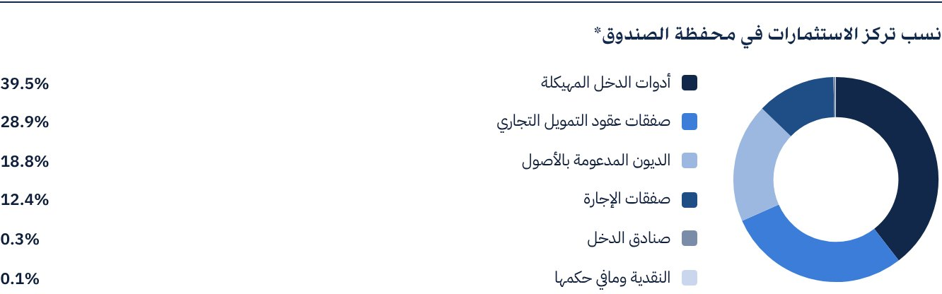
* متوسط مدة استثمارات الصندوق 1.9 سنة.

المؤشرات المالية*
فترات التقييم | نصف سنوي
القيمة الإجمالية لأصول الصندوق | 315,727,571 ر.س.
صافي قيمة أصول وحدات الصندوق | 313,726,754 ر.س.
مبلغ مصاريف التعامل للربع المعني إلى متوسط صافي قيمة أصول الصندوق | لا يوجد
نسبة مصاريف التعامل للربع المعني إلى متوسط صافي قيمة أصول الصندوق | لا يوجد
نسبة مصروفات الصفقات للربع المعني إلى متوسط صافي قيمة أصول الصندوق | لا يوجد
نسبة مصروفات وأتعاب الصندوق إلى القيمة الإجمالية لأصول الصندوق | ‎0.39%‎
نسبة إجمالي تكاليف الصندوق إلى القيمة الإجمالية لأصول الصندوق** | ‎0.39%‎
نسبة إجمالي تكاليف/أتعاب الصندوق إلى متوسط صافي أصول الصندوق | ‎0.40%‎
إجمالي تكاليف الصندوق للربع المعني | 1,228,154 ر.س.

* كما في تاريخ 31 ديسمبر 2024م (غير مدققة).
** مصروفات وأتعاب الصندوق هي كافة مصروفات الصندوق خلال الربع المعني ما عدا تكلفة التمويل.
*** إجمالي تكاليف الصندوق هي كافة أتعاب ومصروفات الصندوق متضمنة تكاليف التمويل.
**** متوسط صافي قيمة أصول الصندوق للفترة المعنية = 310,901,098 ر.س.

توزيع الاستثمارات حسب الموقع الجغرافي
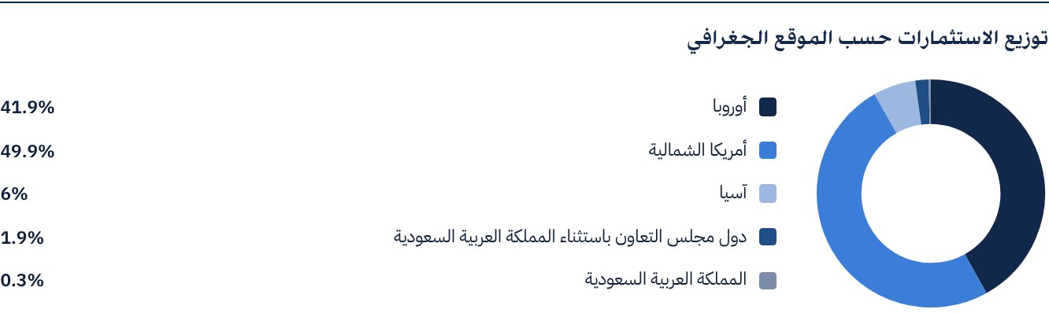

أكبر 10 استثمارات بالصندوق
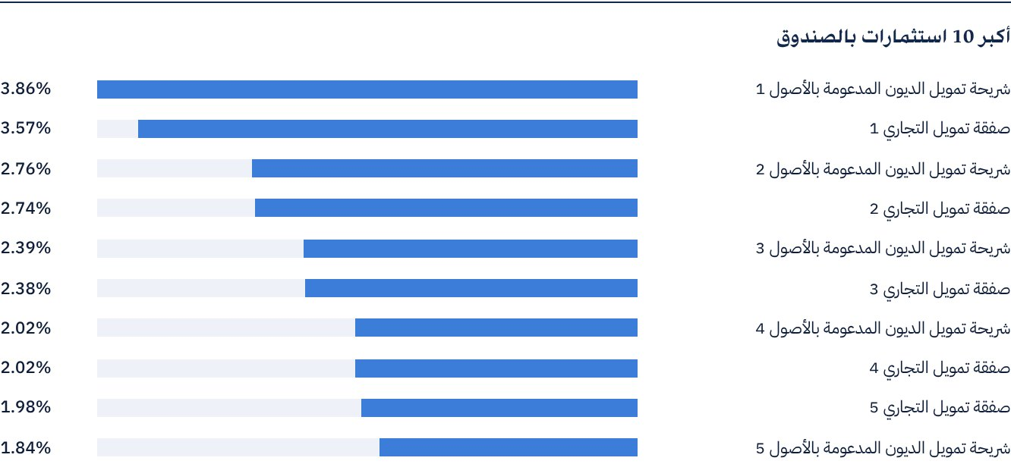

بيانات أصول الصندوق
إجمالي قيمة محفظة الديون المدعومة بالأصول | 59,341,429 ر.س.
إجمالي قيمة محفظة التمويل التجاري | 91,372,670 ر.س.
إجمالي قيمة محفظة الدخل المهيكلة | 124,636,914 ر.س.
إجمالي قيمة محفظة الدخل التأجيري | 39,044,715 ر.س.
إجمالي قيمة محفظة صناديق الدخل | 933,056 ر.س.
إجمالي النقد وما في حكمه | 398,787 ر.س.

بيانات القيمة السوقية للصندوق*
كما في تاريخ الإدراج | 305,456,350 ر.س.
كما في تاريخ 30 سبتمبر 2024م | 227,564,981 ر.س.
كما في تاريخ 31 ديسمبر 2024م | 226,037,699 ر.س.

* بناء على سعر الوحدة.

أداء صافي قيمة الأصول وسعر الوحدة
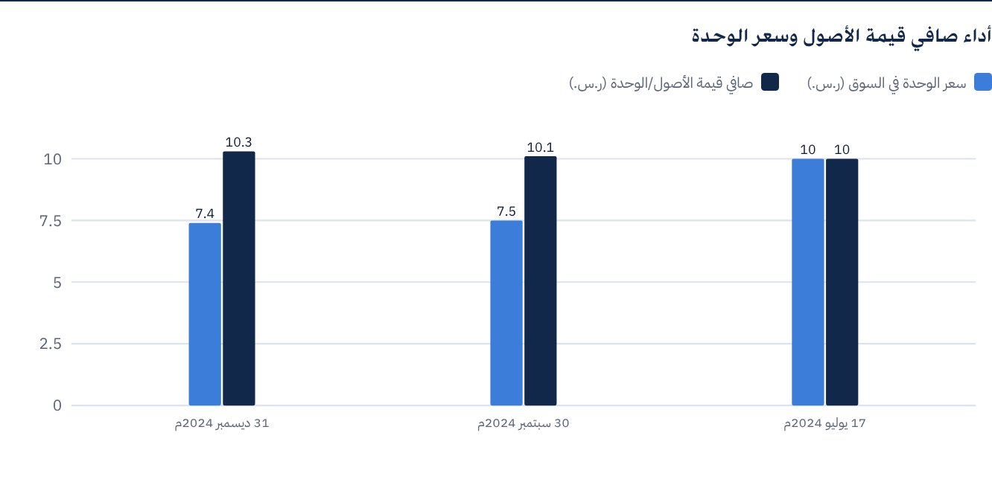

بيانات وحدات الصندوق
سعر الوحدة بنهاية الربع الرابع (31 ديسمبر 2024م) | 7.40 ر.س.
التغير في سعر الوحدة مقارنة بالربع السابق* | ‎-0.67%‎
أداء سعر الوحدة منذ تاريخ الإدراج (من تاريخ الإدراج إلى نهاية الربع الرابع 2024م) | ‎-26.00%‎
أعلى سعر في 52 أسبوعا | 10 ر.س.
أدنى سعر في 52 أسبوعا | 7.01 ر.س.
عدد الوحدات القائمة | 30,545,635 وحدة
مكرر الربحية | لا ينطبق

* سعر الوحدة بتاريخ 30 سبتمبر 2024م = 7.45 ر.س.

 توزيع الأرباح

سياسة توزيع الأرباح
سيقوم مدير الصندوق بتوزيع عوائد استثمارات الصندوق بعد خصم المصروفات والمخصصات والاحتياطيات، على مالكي الوحدات مرتين في السنة. وذلك باستثناء الأرباح الرأس مالية الناتجة عن بيع الأصول المستثمر فيها، والتي قد يتم إعادة استثمارها في أصول أخرى، أو توزيع كل أو جزء منها وفقا لتقدير مدير الصندوق. وسيقوم الصندوق بتوزيع الأرباح خلال 40 يوم عمل من تاريخ آخر يوم من كل نصف سنة، وبنهاية كل سنة ميلادية. يجوز لمدير الصندوق توزيع عوائد استثمارات الصندوق بعد خصم المصروفات والمخصصات على مالكي الوحدات أكثر من مرتين في السنة وفق تقديره.
إجمالي الأرباح المدفوعة خلال الربع المعني* | 0 ر.س.
إجمالي الأرباح الموزعة عن آخر فترة نصف سنوية | 0 ر.س.
الربح الموزع عن آخر فترة نصف سنوية عن كل وحدة | 0 ر.س.
نسبة الربح الموزع في الربع المعني من سعر الوحدة الأولي | -
نسبة الربح الموزع على سعر الوحدة | -
إجمالي الدخل للربع المعني* | 6,872,869 ر.س.
إجمالي الدخل للربع المعني على سعر الوحدة (31 ديسمبر 2024م) | ‎3.04%‎

* من 30 سبتمبر 2024م إلى 31 ديسمبر 2024م.

معايير ومؤشرات أداء الصندوق
المؤشر الاسترشادي | مؤشر مركب من معدل ‎70%‎ من العائد على مؤشر داو جونز للعائد الإجمالي على الصكوك ‎30%‎+ مؤشر سعر فائده التمويل المضمون لليلة واحدة SOFR لثلاثة أشهر. وهو مؤشر متوافق مع ضوابط الشريعة الاسلامية.
سعر الوحدة الأولي (عند بداية الطرح*) | 10 ر.س.
أداء سعر الوحدة منذ الفترة السابقة* | ‎-0.67%‎
أداء سعر الوحدة منذ تاريخ البدء* | ‎-26.00%‎
العائد الكلي منذ تاريخ البدء* | ‎-26.00%‎

* من تاريخ الإدراج 17 يوليو 2024م إلى 31 ديسمبر 2024م.

وصف المؤشر الاسترشادي للصندوق
المؤشر الاسترشادي للصندوق هو مؤشر مركب من معدل ‎70%‎ من العائد على مؤشر داو جونز للعائد الإجمالي على الصكوك ‎30%‎+ مؤشر سعر فائدة التمويل المضمون لليلة واحدة SOFR لثلاثة أشهر. وهو مؤشر متوافق مع ضوابط الشريعة الاسلامية.

 معايير ومؤشرات قياس الأداء
 | صندوق الخبير للدخل | المؤشر الاسترشادي
صافي قيمة الوحدة في بداية الفترة* | 10.0857 | N/A
صافي قيمة الوحدة في نهاية الفترة** | 10.2708 | N/A
أداء الوحدة | ‎1.83%‎ | ‎1.16%‎

* كما في تاريخ 30 سبتمبر 2024م.
** كما في تاريخ 31 ديسمبر 2024م.

ملكية استثمارات الصندوق
الملكية | النسبة (%)
ملكية تامة | ‎100%‎
حق منفعة | ‎0%‎

العوائد
البند | 3 أشهر1 | سنة حتى تاريخه | سنة واحدة | 3 سنوات | 5 سنوات
العائد الكلي إلى صافي قيمة الوحدة "أداء الصندوق" | ‎1.83%‎ | ‎2.71%‎ | لا ينطبق* | لا ينطبق* | لا ينطبق*
أداء المؤشر الاسترشادي | ‎1.16%‎ | ‎2.16%‎ | لا ينطبق* | لا ينطبق* | لا ينطبق*
فارق الأداء | ‎0.67%‎ | ‎0.55%‎ | لا ينطبق* | لا ينطبق* | لا ينطبق*

1 عن الفترة من 30 سبتمبر 2024م إلى 31 ديسمبر 2024م
* لا ينطبق كما في تاريخ الإدراج 17 يوليو 2024م.

 الأداء والمخاطر
معايير الأداء والمخاطر | 3 أشهر1 | سنة حتى تاريخه2 | سنة واحدة | 3 سنوات | 5 سنوات
الانحراف المعياري | 6.84 | 24.25 | لا ينطبق* | لا ينطبق* | لا ينطبق*
مؤشر شارب | 1.26- | 1.70- | لا ينطبق* | لا ينطبق* | لا ينطبق*
خطأ التتبع | 6.84 | 24.25 | لا ينطبق* | لا ينطبق* | لا ينطبق*
بيتا | 0.71 | 1.27- | لا ينطبق* | لا ينطبق* | لا ينطبق*
ألفا | 0.04- | 0.44- | لا ينطبق* | لا ينطبق* | لا ينطبق*
مؤشر المعلومات | ‎-0.55%‎ | ‎-1.84%‎ | لا ينطبق* | لا ينطبق* | لا ينطبق*

1 عن الفترة من 30 سبتمبر 2024م إلى 31 ديسمبر 2024م.
2 عن الفترة من 17 يوليو 2024م إلى 31 ديسمبر 2024م.
* لا ينطبق كما في تاريخ الإدراج 17 يوليو 2024م.

 مستجدات الصندوق وأية تغيرات أساسية أو غير أساسية تؤثر على عمل الصندوق
لا توجد مستجدات أو تغيرات أساسية أو غير أساسية تؤثر على عمل الصندوق.

أداء سعر الوحدة المتداولة في السوق منذ بدء الصندوق
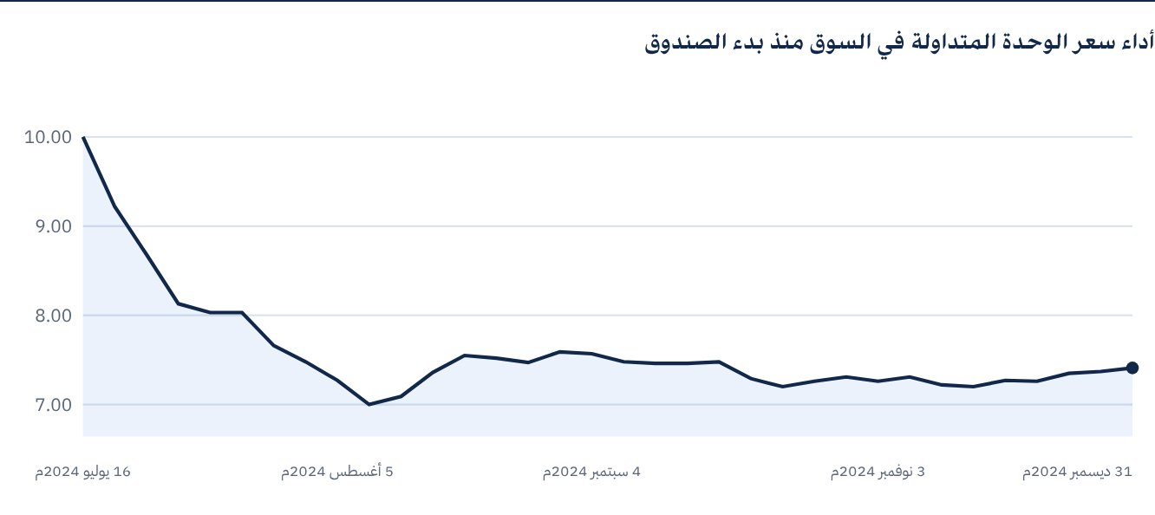

 للحصول على المزيد من المعلومات
شركة الخبير المالية
ص.ب 128289 جدة 21362
المملكة العربية السعودية
هاتف: ‎+966 12 658 8888‎
فاكس: ‎+966 12 658 6663‎
البريد الإلكتروني: info@alkhabeer.com
رقم السجل التجاري: 4030177445
الرخصة الصادرة من هيئة السوق المالية: ‎07074-37‎
www.alkhabeer.com

 إشعار مهم
لا تمثل هذه الوثيقة عرضا للشراء، أو الاكتتاب، أو المشاركة بأي شكل في صندوق "الخبير للدخل المتنوع 2030 المتداول"، ولا تشكل الوثيقة (أو أي جزء منها) أساسا، ولا ينبغي الاعتماد عليها للقيام بما تقدم أو محفزا لإبرام أي تعاقد مهما كان نوعه. يجب على المستثمرين المحتملين قراءة شروط وأحكام صندوق "الخبير للدخل المتنوع 2030 المتداول" وما ورد فيها بشأن مخاطر الاستثمار ووثائقه الأخرى بعناية ودقة قبل اتخاذ القرار وذلك من خلال الموقع الإلكتروني لشركة "الخبير المالية": www.alkhabeer.com. هذا الاستثمار ليس وديعة نقدية لدى بنك محلي. ويمكن أن ترتفع أو تنخفض قيمة الاستثمار وأي دخل آخر متحقق منه. كما يتوجب على جميع المستثمرين الراغبين في الاستثمار التوصل إلى قرارهم بالتشاور مع مستشاريهم الماليين والقانونيين وتقييم جميع المخاطر التي ينطوي عليها الاستثمار. كما لا يمكن إعطاء ضمان بأن النتائج المستهدفة والمتوقعة سوف تتحقق، وبالإضافة إلى ذلك، فإن الأداء السابق لا يضمن النتائج المستقبلية للصندوق. يعد استثمار المستثمر في الصندوق إقرارا منه باطلاعه على شروط وأحكام الصندوق وقبوله بها. تنتفي المسؤولية عن مدير الصندوق أو أي من تابعيه في حال وقوع أي خسارة مالية للصندوق ما لم يكن ذلك ناتجا عن أسباب متعمدة من قبل مدير الصندوق. الاستثمار في الصندوق خاضع للرسوم كما هو مذكور في الشروط والأحكام.

